ОПИСАНИЕ ИГРЫ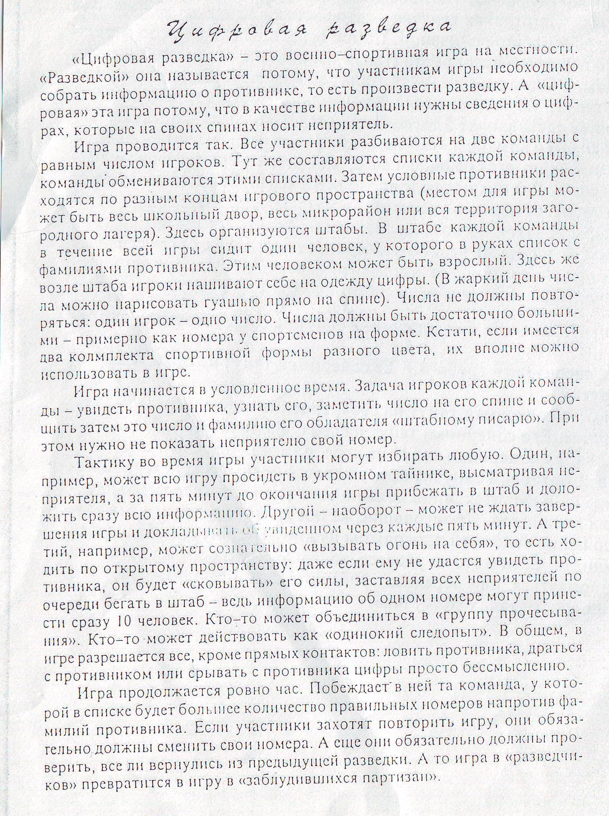

Методическая разработка военно-спортивной игры на местности

Цифровая разведка

Инструкция для воспитателя

План действий
- Составить список команды по приведённому протоколу (один с номерами оставить себе, второй без номеров – условному противнику); дать название команде на военную тематику.
- Обменяться списками с противником.
- На территории школьного двора организовать штаб (стол, стулья, флаг).
- В штаб посадить человека – «штабного писаря», у которого в руках список с фамилиями противника (может быть взрослый).
- Возле штаба игроки нашивают себе на одежду цифры (двузначные, трёхзначные, четырёхзначные - по договоренности), можно нарисовать гуашью прямо на спине: один игрок – одно число.
- Игра начинается в условленное время, например по свистку.

ЗАДАЧА
Игрокам необходимо:
- увидеть противника,
- узнать его,
- заметить число на его спине,
- сообщить это число штабному писарю,
- не показывать неприятелю свой номер

Тактика
  - Один игрок, например, может просидеть всю игру в укромном тайнике, высматривая неприятеля, а за пять минут до окончания игры прибежать в штаб и доложить всю информацию.
  - Другой игрок может не ждать завершения игры и докладывать об увиденных номерах через каждые пять минут.
  - Третий может сознательно ходить по открытому пространству, чтобы «сковывать» силы противника, даже если он не видит номеров противника (он мешает им).
  - Можно объединиться в «группу почёсывания».
  - Кто-то может действовать как «одинокий следопыт».

Нельзя
- ловить противника
- драться с противником
- срывать с противника цифры – просто бессмысленно (не нужны).

Итоги
  - Длительность игры один час.
  - Побеждает команда, у которой в списке будет большее число правильных номеров напротив фамилий противника.
  - Проверить – все ли вернулись из предыдущей разведки.

Составила учитель физ. культуры Замыслова Т.Л.

Список команды "_____________________________________________"
Название

№ п/п | Фамилия, Имя | Номер
1.
2.
3.
4.
5.
6.
7.
8.
9.
10.
11.
12.
13.
14.
15.
16.
17.
18.
19.
20.
21.
22.
23.
24.
25.
26.
27.
28.

Роспись «штабного писаря»

